Les anciens acteurs toujours les premiers rôles

L'Union européenne un acteur global en pleine quête de gouvernance

Après la crise économique, Politique et sanitaire quel bilan pour l'Union européenne et quel avenir ?

[CRISE DE L'UNION EUROPÉENNE - Encyclopædia Universalis](https://www.universalis.fr/encyclopedie/crise-de-l-union-europeenne/)

Au printemps de 2005, l'Union européenne entre dans une crise politique grave, d'autant plus marquante que cette dernière vient contredire une dynamique apparemment irrésistible. Un an plus tôt, en effet, l'U.E. semblait être parvenue à mener de front les processus d'élargissement et d'approfondissement, deux axes majeurs de la construction européenne depuis l'origine. Passée le 1er mai 2004 de quinze à vingt-cinq membres, l'Union intégrait ainsi la plupart des anciennes [démocraties populaires](https://www.universalis.fr/encyclopedie/democraties-populaires/) d'Europe centrale et orientale et donnait rendez-vous en 2007 à la [Roumanie](https://www.universalis.fr/encyclopedie/roumanie/) et à la [Bulgarie](https://www.universalis.fr/encyclopedie/bulgarie/), tout en décidant d'ouvrir avec la [Turquie](https://www.universalis.fr/encyclopedie/turquie/) des négociations d'adhésion à long terme. Par ailleurs, en juin 2004, les vingt-cinq chefs d'État et de gouvernement réunis à [Bruxelles](https://www.universalis.fr/encyclopedie/bruxelles/) parvenaient à adopter, au prix d'ultimes compromis, le texte du traité constitutionnel sur lequel ils n'étaient pas parvenus à s'entendre en 2003. Cependant, le processus de ratification bute en 2005 sur un net rejet du texte par les électeurs français (près de 55 p. 100) précédant de quelques jours un non massif des Néerlandais également consultés par référendum (près de 62 p. 100). Le sommet européen de Bruxelles qui fait suite, en juin, à ce double coup d'arrêt consacre la crise politique : les Vingt-Cinq se séparent sans accord sur le budget de l'Union pour la période 2007-2013 ; surtout, l'opposition ouverte entre le Royaume-Uni, rejoint par les [Pays-Bas](https://www.universalis.fr/encyclopedie/pays-bas/), la [Suède](https://www.universalis.fr/encyclopedie/suede/), la [Finlande](https://www.universalis.fr/encyclopedie/finlande/) et l'Espagne d'un côté, La France, l'Allemagne et tous les autres États membres de l'autre, à propos de la Politique agricole commune et de la ristourne obtenue par Londres en 1984 semble symboliser deux conceptions incompatibles du projet européen.

[Les causes de la crise de l’euro | economie.gouv.fr](https://www.economie.gouv.fr/facileco/causes-crise-leuro#:~:text=La%20crise%20des%20subprimes,un%20v%C3%A9ritable%20ph%C3%A9nom%C3%A8ne%20de%20contagion.)

Les causes de la crise de l’euro

Un enchaînement de circonstances négatives a mené à la situation actuelle.

 La crise des subprimes

Elle a provoqué des pertes dans les banques, d’où des résultats annuels plus faibles. Les États ont dû aider les banques, d’où des déficits publics plus importants. Ces effets négatifs se sont répandus dans plusieurs États européens, créant ainsi un véritable phénomène de contagion. De plus, les différents plans de sauvetage mis en place et se révélant inefficaces ont créé un doute, ce qui aggrave la situation.

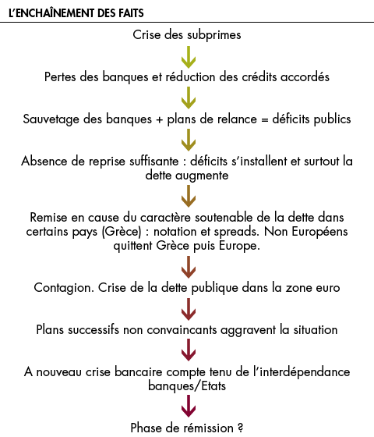

Les "défauts de fabrication" de l’euro

D’après certains observateurs, cette crise a révélé de nombreux défauts de fabrication de l’euro. On peut en relever quelques-uns comme :

* Une politique monétaire commune conçue avec une BCE cantonnée à la stabilité monétaire (dogme de l’inflation et interdiction de prêter directement aux États).
* Une absence de politique budgétaire, économique ou fiscale commune (au contraire la dérèglementation et la concurrence fiscale opposent les États).
* Pas de spécificité de la zone euro dans le fonctionnement général de l’Union européenne. Bien qu’il y ait une zone euro, il n’y a pas de coordination entre les pays et il n’existe pas de solidarité entre les Etats.

" *Le ver était dans le fruit*". Ce qu’on vantait dans l’euro, c’était qu’il permettait des taux d’intérêt et des taux de change bas et uniformes, et c’est précisément ce qui a masqué les différences entre les économies et incité certains pays à s’endetter massivement, créant des bulles (immobilière en Espagne par exemple). **Finalement, en cherchant à faire converger les économies, on a renforcé la divergence des économies et on a favorisé la création de deux Europe (le Nord et le Sud**).  
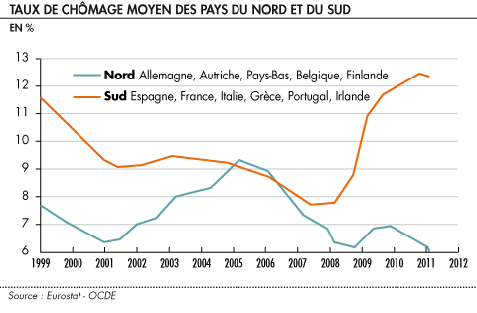

Lecture du graphique : l’entrée dans la zone euro des pays du Nord a contribué à la réduction de leurs taux de chômage respectifs qui convergent vers le taux de chômage moyen des pays du Sud. En effet, sur la période 2002-2007, les taux de chômage moyens des deux zones, Nord et Sud, sont compris entre 8 % et 10 %. Lorsque la crise financière éclate en 2008, les taux de chômage divergent de nouveau.

[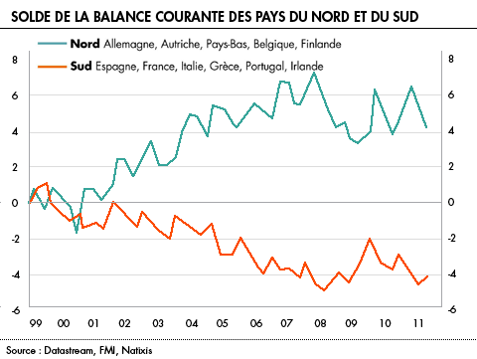](https://www.economie.gouv.fr/files/files/ESPACE-EVENEMENTIEL/FACILECO/balance-courante-au-sein-de-la-zone-euro.gif)

Lecture du graphique : la balance courante  comptabilise l’ensemble des flux (entrants et sortants) d’un pays avec le reste du monde. Le solde de la balance courante est la somme de trois soldes :  
• Le solde de la balance commerciale (exportations-importations) ;  
• Le solde de la balance des revenus (transactions entre résidents et non résidents) ;  
• Le solde de la balance des transferts courants (transferts publics et privés sans contrepartie, par exemple des subventions de l’État).  
Ainsi, on constate que la plupart des pays du Nord ont une balance courante excédentaire (notamment, leurs exportations sont supérieures à leurs importations) contrairement aux pays du Sud.

Autre constat révélée par la crise financière : la disparité des situations budgétaires entre les différents États membres de la zone euro. Pour rappel, la dette publique est la somme des déficits des administrations publiques (État, collectivités locales, Sécurités sociale, organismes divers d’administration centrale) cumulés sur plusieurs années.

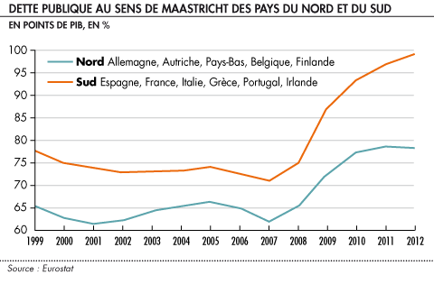

Au regard de ce graphique, on constate que la dette publique s’envole pour les pays du Nord comme du Sud entre 2008 et 2009 (les États étant intervenu pour soutenir leurs économies respectives) mais dans une moindre mesure pour les pays du Nord : le poids de leurs dette rapporté à leur PIB respectif se stabilise à 80% début 2012 contre plus de 100 % pour les pays du Nord.